浙江省科学技术奖一等奖
项目名称：质子交换膜燃料电池内传递现象的基础理论研究
主要完成人：樊建人，胡桂林，罗坤，陈松，金军，岑可法
完成单位：浙江大学，浙江科技学院
获奖时间： 2007年
项目简介：质子交换膜燃料电池（PEMFC）由于具有能量利用率高、常温下启动快和环境友好等优良特性。本项目在浙江省自然科学基金项目等的资助下对PEMFC内传递过程的一些关键性问题进行了理论研究，并取得了一系列的研究成果：1）提出了PEMFC内传递过程的三维数学模型，该模型综合考虑了电池内的气液两相流动、传热传质和电荷传递动力学等物理化学过程，特别考虑了相变对传热和传质的影响。2）对不同流道结构的PEMFC特性进行了数值试验研究，定性和定量地探讨和分析了不同流道内热、质的传递机理，为交叉梳状流道PEMFC的开发提供了参考依据。3）系统地研究了PEMFC动态特性。分析了电池启动过程平均电流密度等特性参数随时间的动态变化过程。
本项目研究解决了PEMFC基础研究中国际前沿的一些关键性问题，所取得的研究成果具有重要的学术影响，并被国际相关领域顶级权威刊物《Chemical Reviews》等上发表的综述性论文和研究论文大量引用。此外，研究内容又涉及到PEMFC运行和优化等工程领域中亟待解决的工程理论问题，对燃料电池结构设计等具有重要的指导意义和推广应用价值。

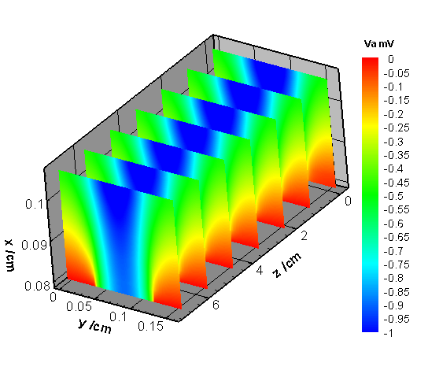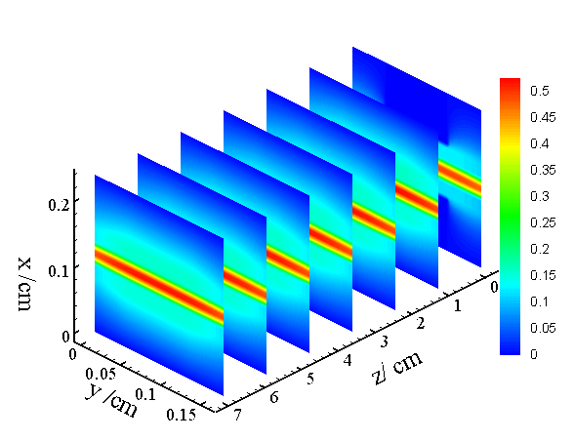
(a) (b)
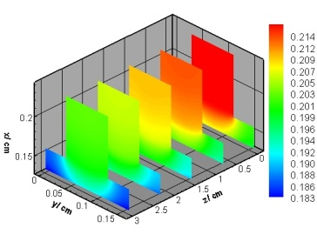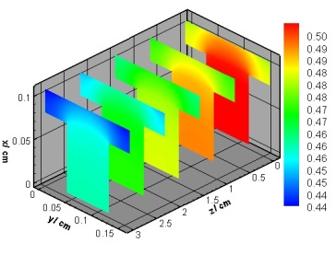
(c) (d)
电池内特征参数分布：(a)氢气浓度分布；(b)氧气浓度分布；(c)温度分布；(d)阳极碳相电位分布

